SEM: 20 ORDENA LAS PALABRAS EN DESORDEN Y FORMALAS.

CLOSED YOUR OPEN BOOK YOUR BOOK

1.______________________________________________________________________

2.______________________________________________________________________

DE ACUERDO A LA IMAGEN RELACIONA CON EL QUE LE CORRESPONDE:

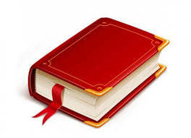 OPEN YOUR BOOK

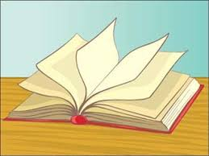 CLOSED YOUR BOOK

EN UN VIDEO MUY CORTO Y CON UN LIBRO ME DIRAS COMO SE DICE EN INGLES, CUANDO TE PIDA EL LIBRO ABIERTO Y CUANDO TE PIDA LIBRO CERRADO. THANKS.